历史发布信息备份和查阅管理制度及执行情况说明
为保证“深圳兴康明诊所”微信小程序发布信息的完整性、可追溯性和可恢复性，深圳兴康明诊所依据现有小程序、业务后台和数据库架构制定本制度。小程序目前处于上线前准备阶段，尚未产生正式运营期历史发布信息，现有系统能力及上线前测试情况如下。

一 目的和适用范围
本制度适用于小程序中由本单位维护或管理的健康科普、社区内容、医疗器械商品信息、轮播展示、医生和门店信息、用户协议及其他对外发布内容，以及与其相关的后台操作记录、审核状态和数据库备份文件。患者病历、健康评估和订单等业务数据依照医疗、个人信息保护和业务数据管理制度另行实施分级保护，本制度不降低其保护要求。

二 责任部门和人员
角色 | 主要职责
平台主管负责人 | 审批备份策略和恢复方案，组织异常处置，监督制度执行。
内容审核人员 | 核对拟发布内容的合法性、真实性和资质依据，记录审核结果；发现问题时及时下架并报告。
系统管理员 | 维护服务器、数据库和备份工具，执行备份、校验、恢复测试及权限管理。
数据库管理员 | 管理数据库账号权限，执行或复核备份和恢复，保管备份记录。
安全与合规人员 | 定期抽查发布记录、操作日志及备份执行情况，配合监管部门查询。

三 信息发布和历史留存
1. 发布前审核。健康科普、医疗器械商品信息等内容须经授权人员核对后发布。涉及医疗器械的，应核对产品注册或备案信息、生产经营主体、适用范围、说明书和页面宣传内容。
2. 过程记录。后台保存内容标题、类别、正文或详情、发布状态、创建时间、更新时间、发布或审核人员等信息；关键操作通过操作日志记录操作账号、操作类型、对象、时间、结果及必要的网络来源信息。
3. 修改与下架。发布内容修改或下架时，不以删除当前展示结果代替历史留存。对重要内容的原版本、修改原因、操作人员和处理时间进行留痕，确保能够说明内容变化过程。
4. 查询与导出。授权人员可通过管理后台的内容管理、商品管理和操作日志等功能，按标题、类型、状态、时间或业务编号查阅相关记录；必要时可由数据库管理员按审批流程协助查询和导出。

四 备份管理
系统使用关系型数据库保存小程序业务数据，并已配置数据库备份和恢复工具，可生成带时间标识的数据库备份文件并按指定备份文件执行恢复。数据库备份文件与生产环境分离保存，由授权人员管理，并依照本制度执行完整性检查和恢复验证。
对象 | 拟执行要求 | 保存和检查
数据库 | 正式运营后每日执行一次备份；重大版本发布、结构变更或批量数据操作前增加专项备份。 | 备份文件与生产数据库分离保存；每次执行核对结果和文件完整性。
上传图片和附件 | 与数据库记录同步纳入对象存储或文件存储备份，避免仅保留访问链接。 | 定期抽查文件可访问性及与业务记录的对应关系。
应用配置和程序版本 | 通过受控代码库和部署记录留存，敏感配置不写入公开代码。 | 变更须经授权并保留版本和部署记录。
操作日志 | 对内容发布、商品修改、权限变更等关键操作持续记录。 | 仅授权人员可查询，禁止普通账号修改或清除。

五 备份文件安全
1. 备份文件由授权系统或数据库管理员保管，采用最小权限原则控制访问。
2. 备份文件不得通过个人网盘、个人即时通信工具或未经批准的移动介质传输。
3. 涉及个人信息、健康信息和交易信息的备份应采取加密、访问控制及必要的脱敏措施。
4. 备份下载、复制、恢复和销毁应留存操作记录；超过保留期限的文件按审批流程安全删除。
5. 发生备份失败、文件损坏、未经授权访问或数据丢失时，立即上报平台主管负责人并启动异常处置。

六 恢复和查阅流程
1. 提出申请。使用部门说明查阅或恢复原因、对象、时间范围和用途。
2. 审批授权。平台主管负责人或其授权人员确认必要性及查询范围。
3. 执行操作。系统或数据库管理员在隔离环境中查阅备份或执行恢复验证，不直接覆盖生产数据。
4. 结果核验。申请人与执行人员共同核对目标信息、时间点和完整性。
5. 登记归档。记录申请人、审批人、执行人、执行时间、备份文件、查询或恢复结果及异常情况。

七 检查和应急处理
系统管理员应定期检查备份任务、存储容量、文件完整性和恢复可用性。发现异常时，应暂停高风险变更，保留日志和现场信息，评估影响范围，按最近可用备份恢复，并对恢复后的数据一致性进行核验。涉及个人信息泄露或重大数据安全事件的，依照法律法规和本单位应急制度及时报告和处置。

八 当前执行情况
项目 | 当前情况 | 执行记录
系统能力 | 项目已设置MySQL数据库，并具备数据库备份和指定文件恢复工具；后台已设置内容管理、商品管理、操作日志和权限管理相关功能。 | 相关功能已纳入上线前技术检查范围。
正式运营数据 | 小程序处于上线前准备阶段，尚未产生正式运营期历史发布信息。 | 当前无正式运营期历史发布信息备份记录。
上线前测试 | 已在拟上线环境执行数据库备份、完整性检查及隔离环境恢复测试。 | 测试日期：2026年10月24日；  执行人员：林英伟；  测试结果：备份文件生成成功，在隔离测试环境完成恢复，抽查数据完整。
正式执行安排 | 小程序正式上线后依照本制度持续执行备份、检查、恢复验证和记录归档。 | 负责人：林英伟；  备份保存位置：服务器加密备份目录及异地对象存储；  保留期限：180天。

九 上线前测试记录
记录项目 | 填写内容
测试日期 | 2026年10月24日
执行人员 | 林英伟
测试环境 | 备案上线前隔离恢复测试环境
备份文件 | 【待填写文件名称、生成时间、文件大小和校验信息】
恢复测试 | 【待填写恢复结果及抽查记录】
异常及处理 | 【待填写】
复核人员 | 【待填写】

管理后台内容管理列表
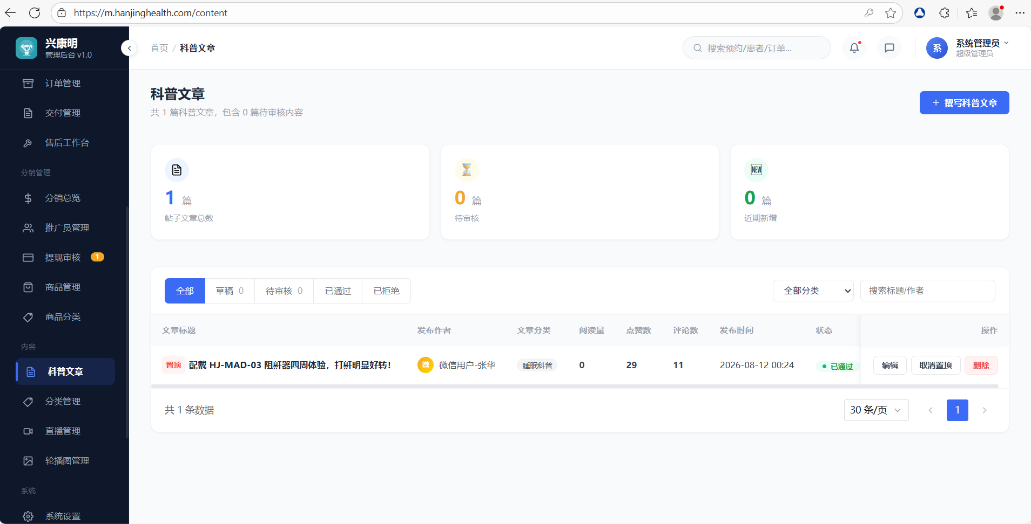

管理后台操作日志查询页面
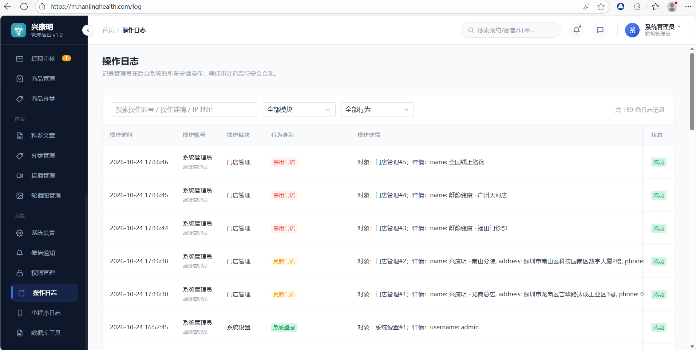

【截图占位：数据库备份成功结果或备份文件清单】
请插入清晰、完整且不含无关个人敏感信息的截图

【截图占位：隔离环境恢复测试及核验结果】
请插入清晰、完整且不含无关个人敏感信息的截图

十 制度生效
本制度经本单位负责人批准后生效，由平台主管负责人组织实施。小程序功能、部署架构、备份方式或法律法规要求发生变化时，应及时修订。
申请单位：深圳兴康明诊所（盖章）
法定代表人或负责人：【待填写】
日期：【待填写】

